
zondag 1 februari 2026



Voorganger: ds. Jan Bos
Orgel: Herman Schimmel
Lector: Sipkje Schimmel

Thema: Gelukkig en zalig nieuwjaar!

D E V O O R B E R E I D I N G

De klok luidt - het wordt stil

Welkom

Gebed:

v. Goede God,
wat zijn wij zonder U?
Onze geest heeft uw licht nodig.
Onze wil uw kracht,
onze ziel uw vrede

a. Neem Gij ons leven in uw hand.
Vernieuw ons naar het beeld van Jezus Christus,
opdat wij waarlijk uw kinderen mogen zijn
en u mogen liefhebben met al onze krachten
Amen

(gemeente gaat staan)

Zingen: psalm 24: 2,3 Wie is de mens?
24:3 God is hem zegenrijk nabij,
in ’t recht des Heren wandelt hij,
de God des heils zal hem verblijden.
Een nieuw geslacht gaat op in ’t licht
en zoekt des Heren aangezicht,
Jakob, het volk dat Hij zal leiden.

Begroeting
v. Wij dragen ons samenzijn op aan God
a. de onuitputtelijke bron van leven, licht en liefde.
v. De God die trouw blijft tot in eeuwigheid
a. en die niet loslaat wat zijn hand begon.

v. Genade zij u en vrede, van God onze Vader
en van onze Heer Jezus Christus
in gemeenschap met de heilige Geest.
a. Amen
(gemeente gaat zitten)

Kyrië-gebed

Loflied: lied 1005: 1,3,4 Zoekend naar licht
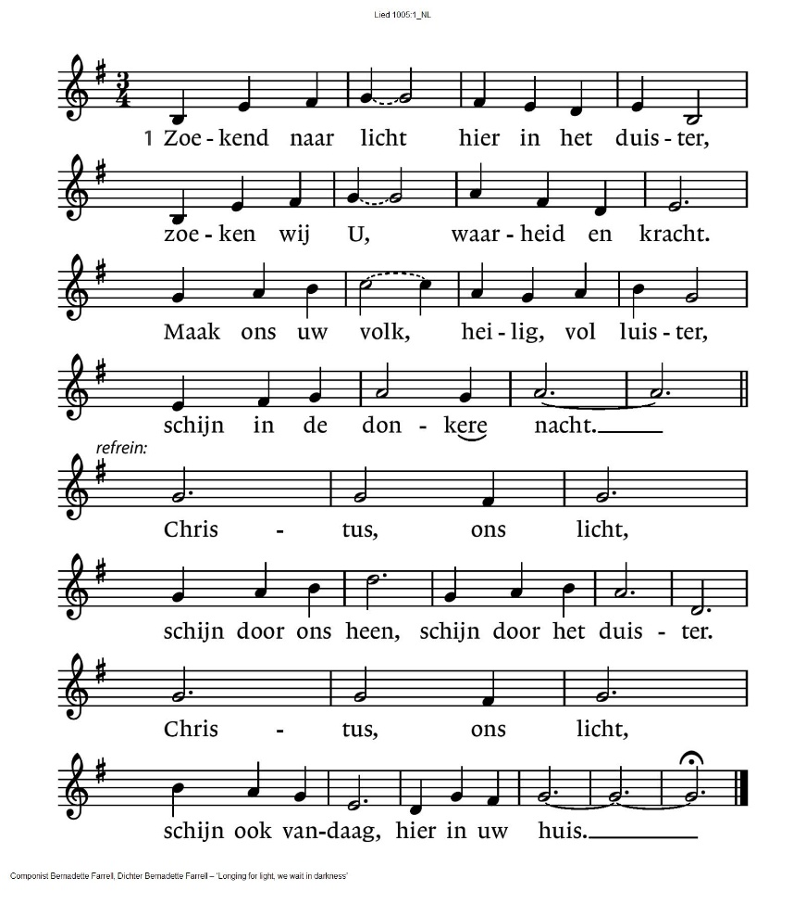

1005:3 Zoekend naar brood lijden zij honger,
zoekend naar water lijden zij dorst.
Maak ons uw brood, breek ons voor allen,
U bent de vredevorst.
Christus, ons licht,
schijn door ons heen, schijn door het duister.
Christus, ons licht,
schijn ook vandaag, hier in uw huis.

1005:4 Zoekend naar troost zijn velen dakloos,
zoekend naar warmte zijn velen koud.
Maak ons een huis van levende stenen,
schuilplaats door U gebouwd.
Christus, ons licht,
schijn door ons heen, schijn door het duister.
Christus, ons licht,
schijn ook vandaag, hier in uw huis.

D E S C H R I F T E N

Inleiding op de lezingen

Gebed om de Geest

De tafelkaarsen worden aangestoken

Lezen: psalm 37: 1-11

Zingen: lied 72: 1,4 Geef Heer de koning uwe rechten
72:4 Hij zal de redder zijn der armen,
hij hoort hun hulpgeschrei.
Hij is met koninklijk erbarmen
hun eenzaamheid nabij.
Hij helpt, met hun bestaan bewogen,
die zijn in vrees verward.
Hun bloed is kostbaar in zijn ogen.
Hij draagt hen in zijn hart.

Lezen: Mattheus 5, 1-12

Muziek: lied 989 Gelukkig de armen van geest (video)

Overdenking

Stilte

Zingen: Gelukkig de mens
(t: Henk Jongerius m: J. Essing)
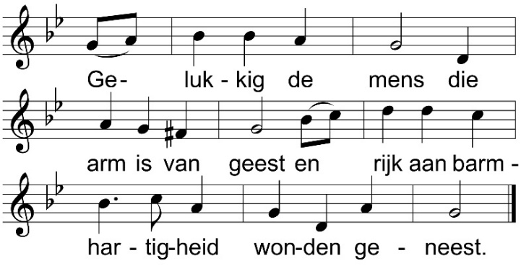
Gelukkig de mens die droefheid ontmoet
en door zijn blijmoedigheid wonderen doet.
Gelukkig de mens die, zuiver van hart,
gewapend met eerlijkheid eigenwaan tart.
Gelukkig de mens die niet eerder zwicht
tot hij in gerechtigheid vrede hier sticht.
Gelukkig de mens die dit heeft volbracht
en ons in de duisternis licht heeft gebracht.
Gelukkig de mens die Hem kan verstaan
Die ons in die menselijkheid voor is gegaan.

Ruimte voor het delen van dankbaarheid en zorg
Dankgebed
Voorbeden
Stil gebed

Onze Vader

Collecte Diaconie: KIA – Werelddiaconaat Bangladesh
Kerkrentmeesters: Pastoraat en Eredienst
Slotlied: lied 416 Ga met God

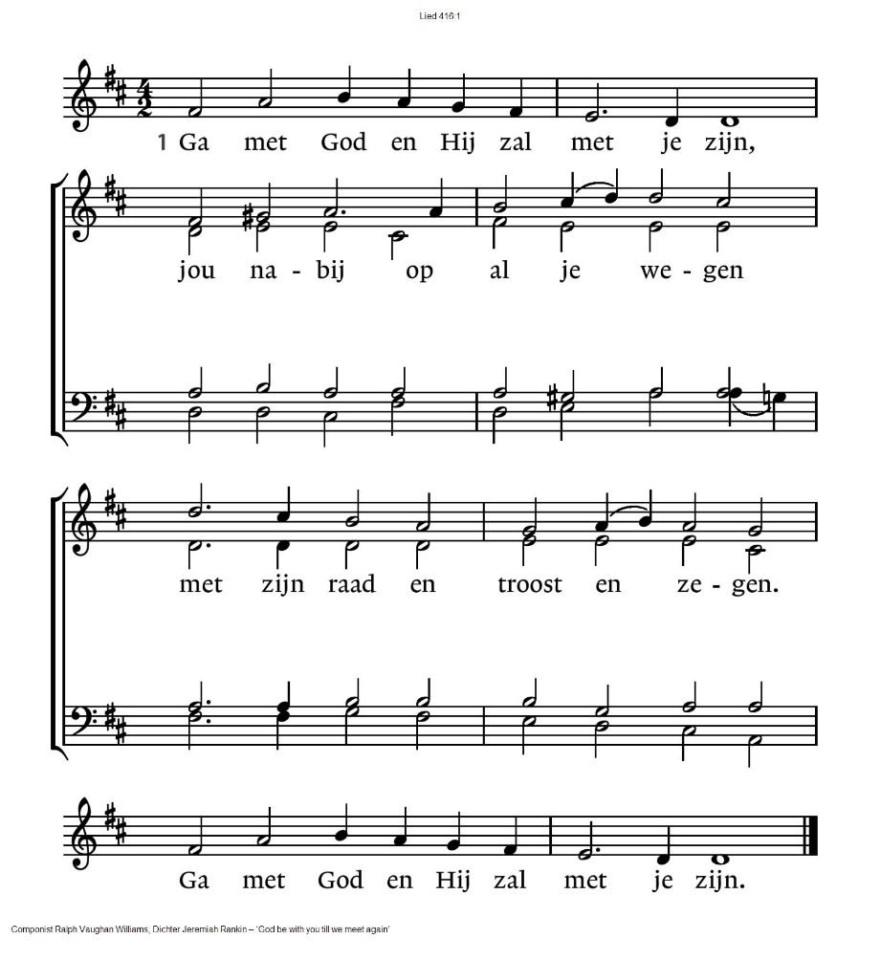
416 2: Ga met God en Hij zal met je zijn:
bij gevaar, in bange tijden,
over jou zijn vleugels spreiden.
Ga met God en Hij zal met je zijn.

416:3 Ga met God en Hij zal met je zijn:
in zijn liefde je bewaren,
in de dood je leven sparen.
Ga met God en Hij zal met je zijn.
416:4 Ga met God en Hij zal met je zijn
tot wij weer elkaar ontmoeten,
in zijn naam elkaar begroeten.
Ga met God en Hij zal met je zijn.

Zegen
AMEN (gezongen)

Zingen: Vrede voor jou

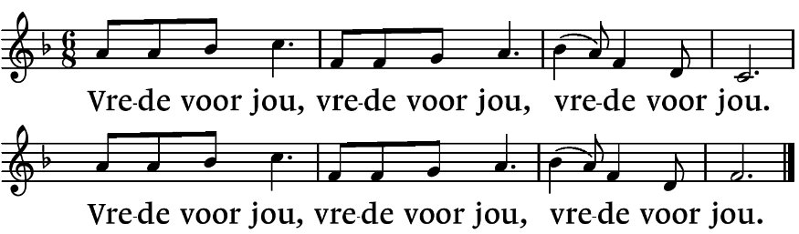

.-.-.-.-.-.

Reacties op de viering zijn welkom in de doos in de hal óf via het adres:: reactieviering@pknhuissen.nl

In de werkgroep VIEREN worden deze besproken en wordt er gekeken
hoe we daarmee onze vieringen kunnen ‘verbeteren’.


Collecte Diaconie Collecte Kerkrentmeesters

